**Proyecto: Aplicación empresarial de agroquímicos**

**Análisis y Diseño Orientado a Objetos**

**Alumnos del equipo:**

**Alejandro Avila Marquez, Matricula: 42306508**

**Erick Espinoza Lopez, Matricula:42201642**

**Grupo:**

**3-B**

29 de Noviembre de 2024

**Tabla Indice**

**Visión y caso de negocio 2**

**Introducción 2**

**1. Requerimientos de negocio 3**

**1.1. Antecedentes 3**

1.2. Declaración de visión 3

**1.3. objetivos de negocio 4**

**2. Alcance y limitaciones 5**

2.1. Gestión de Inventario de Agroquímicos 5

**Lista Casos de Uso 6**

**Diagramas UML de Casos de Uso 7**

**CRUD en Gestión de Inventario de Agroquímicos 7**

Gestión de Agroquímicos (CRUD) 8

Gestión de Ventas y Reportes Financieros 9

Consulta de Disponibilidad de Productos 9

Registro de Costos de Reabastecimiento 10

Cumplimiento de Normas y Reportes de Seguridad 10

Cumplimiento de Normas y Reportes de Seguridad 11

**Casos de Uso 11**

UC-1 Gestión y Compra de Agroquímicos 11

UC-2 Gestión de Agroquímicos (CRUD) 14

UC-3 Gestión de Ventas y Reportes Financieros 17

UC-4 Consulta de Disponibilidad de Productos 19

UC-5 Registro de Costos de Reabastecimiento 21

UC-6 Cumplimiento de Normas y Reportes de Seguridad 24

UC-7 Cumplimiento de Normas y Reportes de Seguridad 27

**Reglas de negocio(Business Rules) 31**

**1. Especificaciones Suplementarias 32**

1.1 Atributos de calidad del sistema: 32

1.2 Restricciones de hardware/software: 32

1.3. Normativas específicas: 32

**2. Glosario 33**

# 

# Visión y caso de negocio

# 

# Introducción

La agricultura moderna depende cada vez más de la tecnología para mejorar la eficiencia, la sostenibilidad y la productividad de los cultivos. Uno de los componentes clave para lograr estos objetivos es el uso adecuado de agroquímicos, tales como fertilizantes, pesticidas y herbicidas.

# Requerimientos de negocio

## 1.1. Antecedentes

En el sector agrícola, la gestión de inventarios de agroquímicos presenta múltiples desafíos, como el monitoreo de productos en tiempo real, la identificación de fechas de caducidad, la trazabilidad de las aplicaciones y el cumplimiento de regulaciones de seguridad y medio ambiente. La falta de un sistema centralizado para estas tareas puede llevar a problemas como el desabastecimiento, el uso de productos vencidos, multas por incumplimiento de normativas y, en última instancia, una baja en la productividad agrícola.

## 1.2. Declaración de visión

Este proyecto tiene como objetivo desarrollar una aplicación empresarial de gestión de agroquímicos que permita a las empresas agrícolas administrar su inventario de manera eficiente, planificar la aplicación de productos, asegurar el cumplimiento de normativas y reducir el desperdicio por caducidad. La aplicación se desarrollará utilizando una arquitectura de CRUD, que permitirá a los usuarios realizar operaciones básicas de inventario de manera fácil e intuitiva, esta aplicación se proyecta como una herramienta integral que contribuye al desarrollo de una agricultura más precisa, rentable y sostenible, facilitando una gestión proactiva de los recursos agroquímicos para maximizar el rendimiento y minimizar los riesgos.

La implementación de esta aplicación proporcionará una serie de beneficios para las empresas agrícolas, entre ellos:

*Mayor Eficiencia Operativa: Al disponer de un inventario actualizado y controlado, los operadores pueden garantizar que haya suficiente stock para cubrir las necesidades de cada ciclo de cultivo.

*Reducción de Pérdidas: Minimiza las pérdidas de productos por vencimiento y ayuda a hacer un uso más preciso y seguro de los agroquímicos.

*Trazabilidad y Cumplimiento: Facilita el registro detallado de cada aplicación de agroquímicos y su trazabilidad, permitiendo cumplir con regulaciones de seguridad y medio ambiente.

*Toma de Decisiones Basada en Datos: La aplicación permite registrar y analizar datos históricos sobre el uso de productos, ayudando a optimizar su aplicación y a reducir costos en futuras compras.

## 1.3. objetivos de negocio

La aplicación empresarial de agroquímicos que se propone está diseñada para resolver estos desafíos mediante un sistema centralizado y eficiente que permita:

*Gestión de Inventarios: Controlar el stock de agroquímicos, evitando el uso de productos vencidos y garantizando que siempre haya disponibilidad de los productos necesarios.

*Planificación y Registro de Aplicaciones: Asignar productos a parcelas específicas, planificando las aplicaciones en función de factores como el tipo de cultivo y las condiciones ambientales.

*Cumplimiento de Normativas: Registrar cada aplicación para generar reportes de cumplimiento de normativas, asegurando que las prácticas de la empresa sean sostenibles y seguras.

*Optimización de Costos: Reducir el desperdicio y los gastos innecesarios mediante la compra inteligente y el uso adecuado de los agroquímicos.

# ***Alcance y limitaciones***

## 2.1. Gestión de Inventario de Agroquímicos

Alcance:

*Permitir el registro, monitoreo y control de los productos agroquímicos en el inventario.

*Generar alertas para productos próximos a caducar y para niveles bajos de stock.

*Registrar el historial de movimientos de entrada y salida, detallando las operaciones realizadas y quién las realizó.

*Permitir la integración con proveedores para generar pedidos de reabastecimiento automáticos cuando el stock esté bajo.

Limitaciones:

*No incluye el manejo de transporte para la entrega de productos a los campos; solo controla el inventario en el almacén.

*La precisión de las alertas de stock bajo dependerá de la regularidad con la que se actualice el sistema con los datos de ventas y consumo.

*Las alertas de caducidad sólo pueden proporcionar una previsión básica y pueden no incluir controles específicos por lote si la información de caducidad no es ingresada correctamente.

# 

# Lista Casos de Uso

| ***Actores primarios*** | ***Casos de uso*** |
| --- | --- |
| **Admin de stock** | -Gestión y Compra de Agroquímicos  -Cumplimiento de Normativas y Reportes de Seguridad |
| **Sistema** | -Optimización de Costos de Agroquímicos  -Gestión de Agroquímicos (CRUD)  -Gestión y Compra de Agroquímicos |
| **cliente** | -Consulta de Disponibilidad de Productos |
| **contador** | -Registro de Costos de Reabastecimiento  -Gestión de Ventas y Reportes Financieros |

# 

# Diagramas UML de Casos de Uso

## CRUD en Gestión de Inventario de Agroquímicos

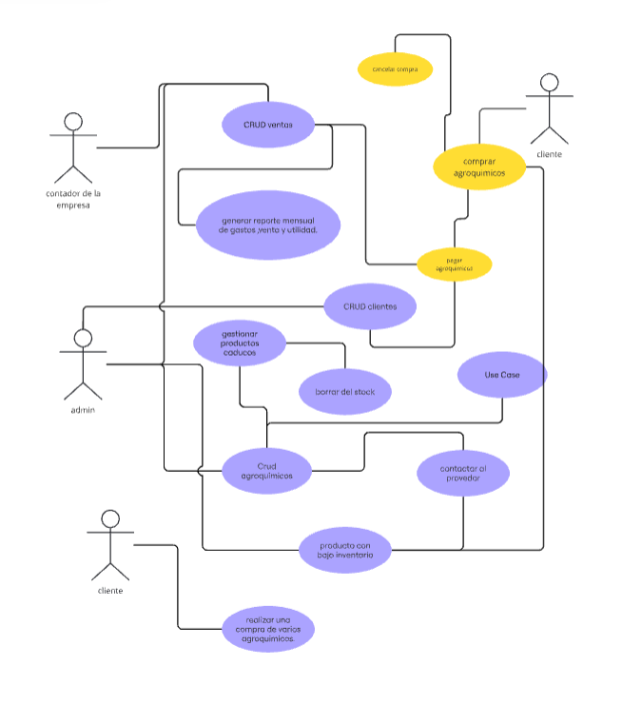

## Gestión de Agroquímicos (CRUD)

# 

## Gestión de Ventas y Reportes Financieros

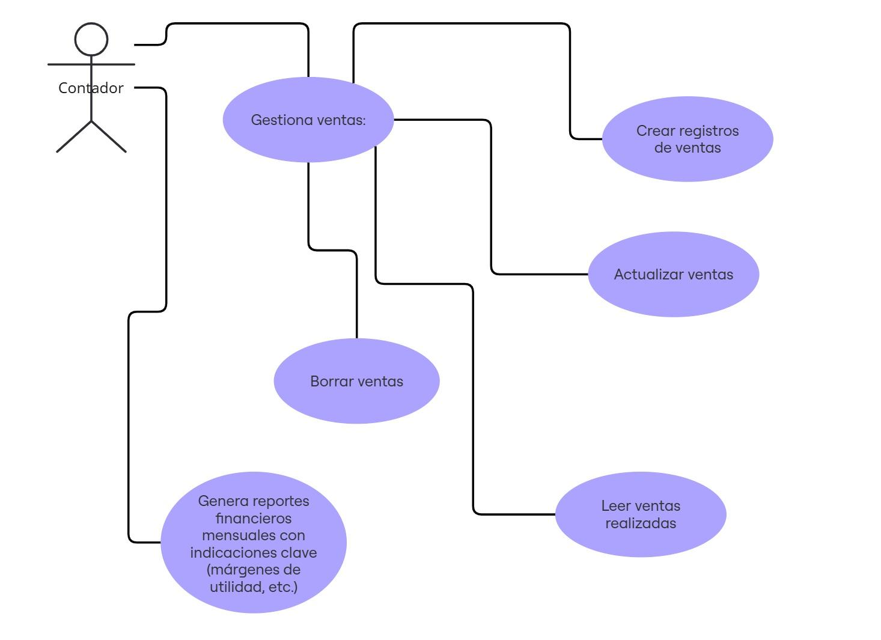

## Consulta de Disponibilidad de Productos

# 

## Registro de Costos de Reabastecimiento

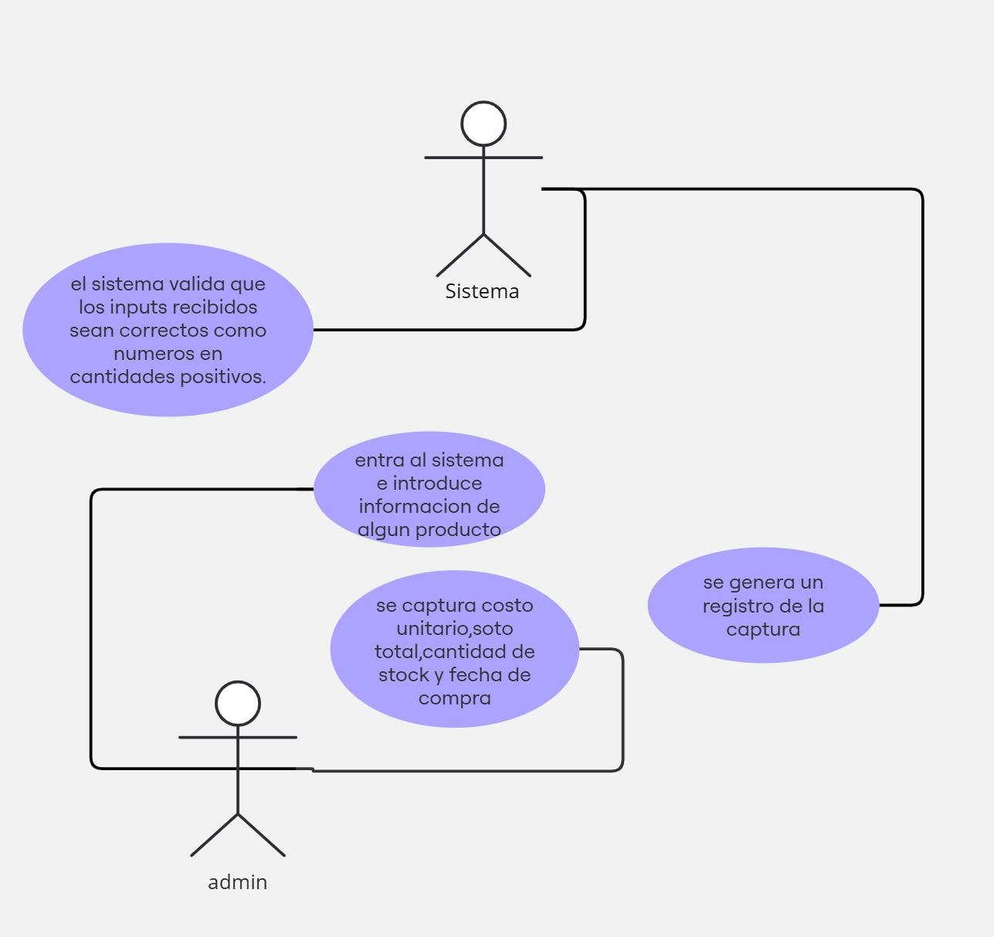

## Cumplimiento de Normas y Reportes de Seguridad

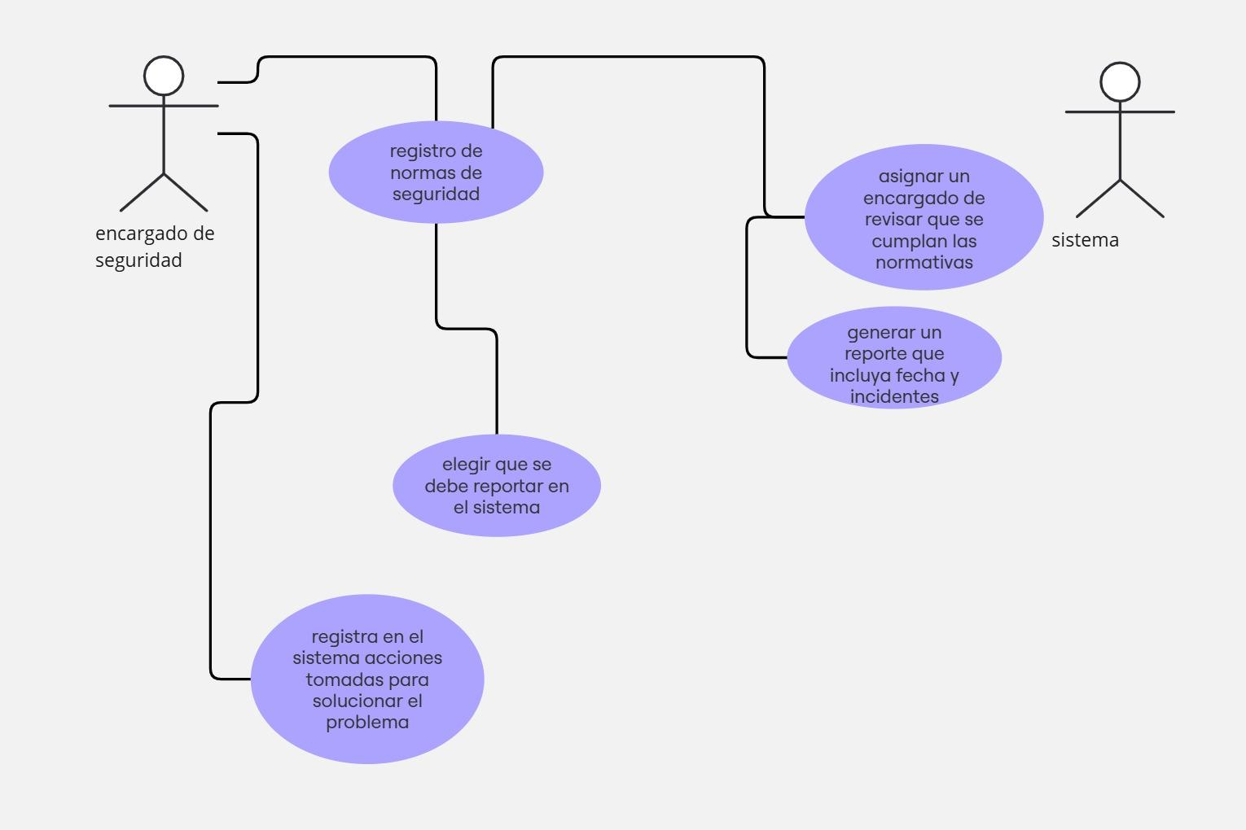

## Cumplimiento de Normas y Reportes de Seguridad

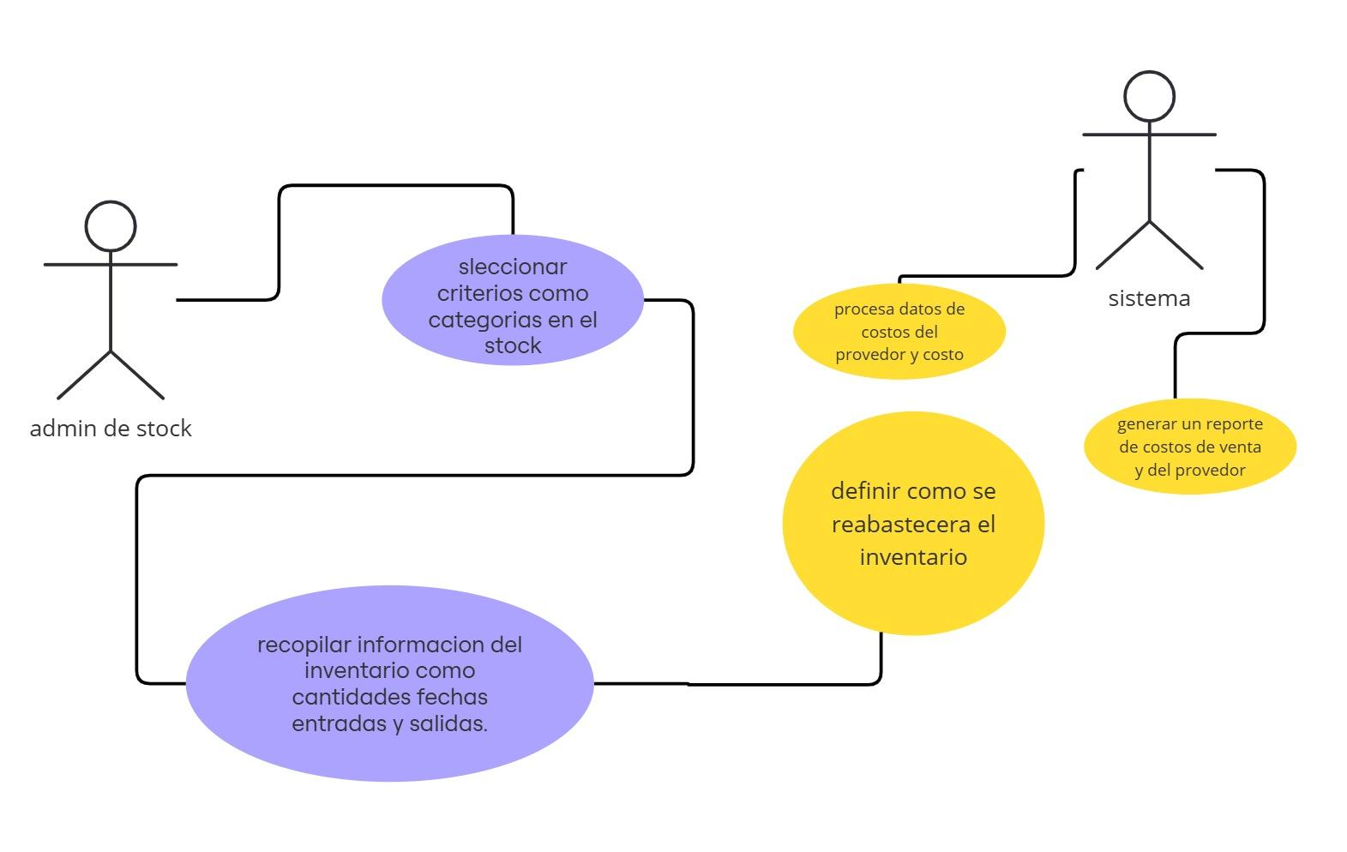

# Casos de Uso

| ID y nombre de la UC: | UC-1 Gestión y Compra de Agroquímicos | | |
| --- | --- | --- | --- |
| Creado por: | Erick Espinoza Lopez  Alejandro Avila Marquez | Fecha de creación: | 11-11-2024 |
| Actor principal: | Cliente | Actores secundarios: | Admin de stock, Sistema |
| Descripción: | El cliente realiza la compra de agroquímicos | | |
| Trigger: | El cliente decide comprar productos agroquímicos | | |
| Condiciones previas: | **PRE-1**: El cliente debe tener acceso al sistema de compras.  **PRE-2**: El inventario debe estar actualizado con los productos disponibles. | | |
| Post condiciones: | **POST-1**: La compra del cliente se ha registrado exitosamente.  **POST-2**: El admin ha sido notificado en caso de productos con bajo inventario o productos caducos. | | |
| Flujo normal: | **1. Gestión y Compra de Agroquímicos**   1. **Cliente:** Accede al sistema y selecciona la opción para comprar agroquímicos. 2. **Sistema:** Muestra una lista de productos agroquímicos disponibles para la compra.   **2. Selección de Productos**   1. **Cliente**: Selecciona los productos que desea comprar y ajusta las cantidades en el carrito de compras. 2. **Sistema:** Registra los productos en el carrito y calcula el precio total.   **3. Proceso de Pago**   1. **Cliente**: Procede al pago de los productos seleccionados. 2. **Sistema:** Valida y confirma el pago. 3. **Cliente**: Tiene la opción de "Cancelar Compra" en cualquier momento. 4. **Sistema**: Si el pago es confirmado, el sistema completa la compra y guarda el registro.   **4. Verificación de Inventario**   1. **Sistema:** Verifica la disponibilidad de los productos en el inventario.   1.2 **Sistema**: Si algún producto tiene bajo inventario, envía una notificación al admin para reposición de stock.  **5.0 Mantenimiento del Inventario**   1. **Admin**: Gestiona el inventario mediante operaciones de CRUD. 2. **Admin**: Elimina productos caducos o sin stock, o repone según necesidad.   **6.0 Finalización de la Compra**   1. **Cliente**: Confirma la compra y recibe un comprobante de pago. 2. **Sistema:** Redirige al cliente a la página principal. | | |
| Flujos alternativos: | **1.1 Producto no disponible**  **1. Sistema**: Notifica al cliente que el producto no está disponible y da la opción de continuar comprando otros productos o cancelar la compra.  **2. Cliente**: Selecciona si desea continuar o cancelar.  *Regresa al paso 2.0 del Flujo Normal.  **3.1 Pago no exitoso**   1. **Sistema**: Notifica al cliente que el pago ha fallado e indica posibles soluciones (reintentar, elegir otro método de pago). 2. **Cliente**: Decide si intenta nuevamente el pago o cancela la compra.   *Regresa al paso 3.0 del Flujo Normal. | | |
| Excepciones: | Ninguna | | |
| Prioridad: | Alta | | |
| Reglas del negocio: | **BR-1**: Los productos deben tener stock actualizado.  **BR-2**: Las notificaciones de bajo inventario deben ser enviadas automáticamente al admin. | | |

| ID y nombre de la UC: | **UC-2** Gestión de Agroquímicos (CRUD) | | |
| --- | --- | --- | --- |
| Creado por: | Erick Espinoza Lopez  Alejandro Avila Marquez | Fecha de creación: | 18-11-2024 |
| Actor principal: | Admin de stock | Actores secundarios: | Sistema |
| Descripción: | El admin realiza operaciones CRUD en la base de datos de los agroquímicos | | |
| Trigger: | El admin necesita actualizar o gestionar la información del inventario de agroquímicos. | | |
| Condiciones previas: | **PRE-1**: El admin debe tener permisos para acceder al sistema de inventario.  **PRE-2**: La base de datos debe estar operativa y accesible. | | |
| Post condiciones: | **POST-1**: La tabla de agroquímicos se mantiene al día con datos correctos y sin duplicados.  **POST-2**: Los productos caducos son eliminados del sistema, y la información de los productos actualizados refleja el estado actual del inventario | | |
| Flujo normal: | **1. Añadir un Nuevo Agroquímico**  1. **Admin:** Registra un nuevo agroquímico en la base de datos, ingresando datos como nombre, categoría, fecha de caducidad y cantidad.  2. **Sistema:** Verifica si el producto ya existe en la base de datos.  3. **Sistema:** Si no hay duplicados, confirma el registro y actualiza la base de datos.  **2. Eliminar Productos Caducos**   1. **Admin:** Revisa los productos en el inventario y selecciona aquellos que han vencido. 2. **Sistema:** Solicita confirmación al admin antes de proceder con la eliminación para evitar errores. 3. **Sistema:** Elimina los productos caducos seleccionados y registra el cambio en el historial de inventario.   **3. Actualizar Productos**   1. **Admin:** Modifica la información de productos existentes, como cantidad en stock, fecha de caducidad o precio. 2. **Sistema:** Actualiza la base de datos con los cambios realizados por el admin. | | |
| Flujos alternativos: | **1.1 Verificación de Duplicados al Añadir Agroquímico**  1. **Sistema:** Si el sistema detecta un producto duplicado, notifica al admin y cancela el registro.  2. **Admin:** Revisa los datos e intenta nuevamente si corresponde.  **2.1 Cancelación de Eliminación de Producto**   1. **Admin:** Decide no eliminar productos caducos tras la revisión y vuelve al flujo principal. | | |
| Excepciones: | **EX-1**: La base de datos no está disponible; el sistema muestra un mensaje de error y no permite realizar cambios.  **EX-2**: Datos incompletos al registrar un producto; el sistema solicita que el admin complete los campos obligatorios. | | |
| Prioridad: | Alta | | |
| Reglas del negocio: | **BR-3**: Los productos deben tener un identificador único en la base de datos.  **BR-4**: Las eliminaciones deben registrarse en un historial de cambios para auditoría. | | |

# 

| ID y nombre de la UC: | **UC-3** Gestión de Ventas y Reportes Financieros | | |
| --- | --- | --- | --- |
| Creado por: | Erick Espinoza Lopez  Alejandro Avila Marquez | Fecha de creación: | 19-11-2024 |
| Actor principal: | Contador | Actores secundarios: | Sistema |
| Descripción: | El contador gestiona el registro de ventas mediante operaciones CRUD y genera reportes financieros mensuales para evaluar el desempeño del negocio | | |
| Trigger: | El contador necesita registrar ventas, realizar ajustes o generar reportes financieros. | | |
| Condiciones previas: | **PRE-1**: El contador debe tener acceso al sistema de ventas y reportes.  **PRE-2**: Las ventas deben ser registradas y organizadas de forma estructurada en el sistema. | | |
| Post  condiciones: | **POST-1:** El registro de ventas está actualizado y libre de inconsistencias.  **POST-2:** Los reportes financieros mensuales son generados correctamente y reflejan los indicadores clave del negocio. | | |
| Flujo normal: | **1. Gestión de Ventas (CRUD)**   1. **Contador:** Registra las ventas realizadas, incluyendo detalles como fecha, monto y cliente. 2. **Sistema:** Guarda los datos en el sistema y permite su consulta posterior. 3. **Contador:** Consulta y revisa los registros de ventas para realizar seguimiento. 4. **Contador:** Actualiza o corrige registros de ventas cuando identifica errores o inconsistencias. 5. **Contador:** Elimina ventas incorrectas o transacciones canceladas para mantener la precisión en los registros.   **2.** Generación de Reportes Financieros Mensuales   1. **Contador**: Genera un reporte financiero al final de cada mes. 2. **Sistema**: Calcula y organiza los indicadores clave como márgenes de utilidad, ingresos y gastos. 3. **Contador**: Evalúa el desempeño financiero con base en el reporte generado.   **3.** Consulta y Validación de Ventas   1. **Contador**: Revisa el historial de ventas para identificar posibles errores o inconsistencias. 2. **Contador**: Valida los datos para garantizar que los reportes financieros reflejen la exactitud de las operaciones registradas. | | |
| Flujos alternativos: | **1.1 Error al Registrar una Venta**  **1. Sistema:** Si un registro de venta no se completa debido a datos incompletos, notifica al contador.  **2. Contador:** Completa los datos necesarios y guarda el registro.  **3.1 Validación de Datos Incorrectos**   1. **Sistema:** Si se detectan inconsistencias al validar datos, muestra un aviso para su corrección. 2. **Contador:** Corrige los registros afectados y repite la validación. | | |
| Excepciones: | **EX-1**: El sistema no está disponible, lo que impide registrar o consultar ventas.  **EX-2**: Datos corruptos en el sistema; el contador debe notificar al soporte técnico. | | |
| Prioridad: | Alta | | |
| Reglas del negocio: | **BR-5:** Los registros de ventas deben incluir un identificador único.  **BR-6:** Los reportes financieros deben generarse antes del día 5 de cada mes. | | |

| ID y nombre de la UC: | **UC-4** Consulta de Disponibilidad de Productos | | |
| --- | --- | --- | --- |
| Creado por: | Erick Espinoza Lopez  Alejandro Avila Marquez | Fecha de creación: | 22-11-2024 |
| Actor principal: | Cliente o Admin de stock | Actores secundarios: | Sistema |
| Descripción: | Permitir al cliente o admin consultar la disponibilidad de productos en stock, ya sea buscando un producto específico, aplicando filtros avanzados o recibiendo alertas automáticas sobre baja disponibilidad. | | |
| Trigger: | El usuario necesita verificar la existencia de productos en el inventario por razones como realizar una compra, planificar reabastecimiento o gestionar el stock. | | |
| Condiciones previas: | **PRE-1:** El sistema debe tener un inventario actualizado.  **PRE-2:** El usuario debe tener acceso autorizado al sistema. | | |
| Post  condiciones: | **POST-1**: El usuario obtiene información precisa y actualizada sobre los productos disponibles en el inventario.  **POST-2**: En caso de baja disponibilidad, se genera una alerta automática para el admin o el usuario correspondiente. | | |
| Flujo normal: | **1. Consulta de un Producto Específico**  **1. Usuario**: Ingresa el nombre o la categoría del producto que desea consultar.  **2. Sistema**: Verifica en la base de datos si el producto existe y recupera información como cantidad disponible, ubicación, y detalles relevantes.  **3. Usuario**: Visualiza los detalles del producto, incluyendo cantidad en stock y otra información importante.  **2. Filtrar Productos por Disponibilidad**   1. **Usuario**: Define criterios de filtro, como categoría, rango de cantidad disponible, o ubicación en el almacén. 2. **Sistema**: Procesa los criterios y busca productos que cumplan con los parámetros definidos. 3. **Usuario**: Visualiza una lista de productos disponibles que coinciden con los filtros aplicados.   **3. Alertar sobre Baja Disponibilidad**   1. **Sistema**: Detecta automáticamente productos cuyo stock esté por debajo de un umbral predefinido. 2. **Sistema**: Genera una alerta visual para el usuario y/o una notificación específica al admin. 3. **Usuario**: Puede realizar acciones como solicitar reabastecimiento, generar un informe, o revisar detalles del producto. | | |
| Flujos alternativos: | **1. Producto No Encontrado**  **1. Sistema**: Si no se encuentra el producto, notifica al usuario que no existe en el inventario.  **2. Usuario**: Puede optar por buscar otro producto o contactar al admin para mayor información.  **2. Sin Productos que Cumplan el Filtro**   1. **Sistema**: Si ningún producto cumple con los criterios, muestra un mensaje indicando que no hay coincidencias. 2. **Usuario**: Ajusta los parámetros del filtro o realiza una consulta diferente.   **3. Umbral Incorrecto o Configuración Faltante**   1. **Sistema**: Si no se ha configurado un umbral de stock mínimo, notifica al admin para que lo establezca. 2. **Admin**: Configura el umbral y vuelve a habilitar las alertas automáticas. | | |
| Excepciones: | **EX-1:** El sistema no está disponible; se notifica al usuario y se registra el incidente.  **EX-2:** Datos de inventario corruptos o desactualizados; se solicita intervención del admin para resolver. | | |
| Prioridad: | Alta | | |
| Reglas del negocio: | **BR-7:** Los productos con baja disponibilidad deben marcarse automáticamente con un indicador visual destacado.  **BR-8:** Los usuarios solo pueden consultar productos según los permisos asociados a su rol | | |

| ID y nombre de la UC: | **UC-5** Registro de Costos de Reabastecimiento | | |
| --- | --- | --- | --- |
| Creado por: | Erick Espinoza Lopez  Alejandro Avila Marquez | Fecha de creación: | 22-11-2024 |
| Actor principal: | Admin de stock | Actores secundarios: | Sistema |
| Descripción: | Permite al admin registrar, consultar y gestionar costos asociados al reabastecimiento de productos, garantizando un historial financiero detallado y actualizado. | | |
| Trigger: | El admin realiza una compra de productos para reabastecer el inventario o necesita revisar el historial de costos. | | |
| Condiciones previas: | **PRE-1:** El sistema debe tener un módulo activo para la gestión de costos y un inventario actualizado.  **PRE-2:** El admin debe tener acceso autorizado para registrar y modificar información financiera. | | |
| Post  condiciones: | **POST-1**: El costo de reabastecimiento se registra correctamente en el sistema, vinculado al producto y al proveedor correspondiente.  **POST-2**: El historial financiero queda actualizado y disponible para consultas o generación de reportes. | | |
| Flujo normal: | **1. Registrar un Nuevo Costo de Reabastecimiento**  1. **Admin**: Introduce la información relevante (Producto adquirido, Cantidad reabastecida, Costo unitario, Costo total, Proveedor, Fecha de compra)  2. **Sistema**: Verifica que los datos ingresados sean válidos (valores numéricos positivos, campos obligatorios completos).  3. **Sistema**: Una vez validados, registra el costo en la base de datos y actualiza el historial financiero.  4. **Admin**: Recibe una notificación de éxito.  **2. Visualizar Historial de Costos**   1. **Admin**: Selecciona un rango de fechas, proveedor o producto específico para consultar costos. 2. **Sistema**: Recupera los registros del historial según los criterios de búsqueda. 3. **Sistema**: Muestra una lista de registros, incluyendo detalles como fecha, proveedor, cantidad y costo total. 4. **Admin**: Puede exportar el historial en formato PDF o Excel.   **3. Modificar o Eliminar Registros de Costos**   1. **Admin**: Identifica un registro que necesita ser modificado o eliminado. 2. **Sistema**: Permite editar campos específicos (cantidad, costo total, etc.) o seleccionar el registro para eliminarlo. 3. **Sistema**: Solicita confirmación antes de aplicar los cambios o eliminar el registro. 4. **Sistema**: Registra las modificaciones o la eliminación en el historial de acciones. | | |
| Flujos alternativos: | **1. Datos Incompletos o Inválidos**  1. **Sistema**: Si algún campo requerido está vacío o tiene valores inválidos (como números negativos), muestra un mensaje de error indicando el problema.  2. **Admin**: Corrige los datos y vuelve al paso correspondiente del flujo normal.  **3. Intento de Modificar o Eliminar Registros Protegidos**   1. **Sistema**: Si un registro está protegido (por ejemplo, asociado a un cierre financiero), no permite la modificación ni eliminación y muestra una notificación. 2. **Admin**: Contacta al contador o realiza otra acción según el protocolo establecido. | | |
| Excepciones: | **EX-1**: El sistema no está disponible debido a mantenimiento o problemas técnicos. Se muestra un mensaje y se registra el incidente.  **EX-2**: La base de datos está corrupta o incompleta. El sistema alerta al admin para tomar medidas correctivas. | | |
| Prioridad: | Alta | | |
| Reglas del negocio: | **BR-9:** Cada registro debe estar vinculado a un producto específico y a un proveedor en la base de datos.  **BR-10:** Los registros modificados o eliminados deben quedar documentados en un historial de auditoría.  **BR-11:** Los costos no pueden ser negativos y deben estar asociados a valores reales y verificables. | | |

| ID y nombre de la UC: | **UC-6** Cumplimiento de Normas y Reportes de Seguridad | | |
| --- | --- | --- | --- |
| Creado por: | Erick Espinoza Lopez  Alejandro Avila Marquez | Fecha de creación: | 22-11-2024 |
| Actor principal: | Admin de stock | Actores secundarios: | Sistema |
| Descripción: | Permite al admin registrar las normas aplicables, monitorear el cumplimiento, documentar problemas y generar reportes claros y detallados para la toma de decisiones y auditorías. | | |
| Trigger: | El responsable identifica la necesidad de establecer normas, realizar revisiones o preparar un reporte de seguridad. | | |
| Condiciones previas: | **PRE-1:** El sistema debe estar configurado con las normas y parámetros requeridos para la operación segura.  **PRE-2:** El Responsable de Seguridad debe tener acceso autorizado al módulo de gestión de seguridad. | | |
| Post  condiciones: | **POST-1**: Las normas quedan registradas con responsables asignados y revisiones planificadas.  **POST-2**: Los reportes de seguridad son generados y almacenados correctamente, listos para distribución o auditoría.  **POST-3**: Los problemas identificados se registran con evidencias y se realiza un seguimiento hasta su resolución. | | |
| Flujo normal: | **1. Registrar Reglas y Normas**  **1.1 Ingresar Normas**  **1. Admin**: Introduce información sobre normas a seguir (descripción, requisitos y frecuencia de revisión).  **2. Sistema**: Valida que los datos ingresados sean completos y correctos.  **1.2 Asignar Responsables**  **1. Admin**: Asigna personas encargadas de cumplir con cada norma.  **2. Sistema**: Registra las asignaciones y envía notificaciones al personal asignado.  **1.3 Guardar y Planificar**  **1. Sistema**: Guarda la información y programa recordatorios automáticos para las revisiones periódicas.  **2. Crear Reportes de Seguridad**  **2.1 Seleccionar Datos**  **1. Admin**: Define qué incluir en el reporte (fechas, incidentes, auditorías, áreas específicas, etc.).  **2. Sistema**: Muestra opciones para filtrar y seleccionar datos relevantes.  **2.2 Reunir Información**  **1. Sistema**: Recupera datos de auditorías, registros de incidentes y medidas correctivas tomadas.  **2.3 Generar Reporte**  **1. Sistema**: Crea un reporte en formato PDF o Excel, listo para descargar, compartir o enviar por correo.  **3. Revisar y Resolver Problemas**  **3.1 Planificar Revisiones**  **1. Admin**: Programa inspecciones o auditorías para evaluar el cumplimiento de las normas.  **2. Sistema**: Registra las fechas y envía recordatorios.  **3.2 Documentar Problemas**  **1. Admin**: Anota detalles de los problemas encontrados (descripción, impacto, evidencia).  **2. Sistema**: Registra la información y permite adjuntar documentos o imágenes.  **3.3 Resolver Problemas**  **1. Admin**: Documenta las acciones correctivas tomadas.  **2. Sistema**: Hace seguimiento al progreso y marca los problemas como resueltos una vez solucionados. | | |
| Flujos alternativos: | **1. Datos Incompletos o Inválidos**  **1. Sistema**: Si faltan datos obligatorios o son incorrectos, muestra un mensaje de error indicando qué corregir.  **2. Admin**: Corrige los datos y reintentar el registro.  **3. Problemas No Resueltos**  **1. Sistema**: Si un problema no se resuelve en el tiempo establecido, genera una alerta para priorizar la solución.  **2. Admin**: Escala el problema a niveles superiores para una solución rápida. | | |
| Excepciones: | **EX-1:** El sistema no tiene conexión a la base de datos, impidiendo el registro o consulta de información.  **EX-2:** Información requerida para el reporte está incompleta. Se notifica al Responsable para recolectar los datos faltantes. | | |
| Prioridad: | Alta | | |
| Reglas del negocio: | **BR-12**: Todas las normas registradas deben estar vinculadas a responsables y fechas de revisión.  **BR-13**: Los reportes generados deben ser exportables en al menos dos formatos estándar (PDF y Excel).  **BR-14**: Los problemas sin resolver en un plazo predefinido deben generar alertas automáticas para el Responsable de Seguridad. | | |

| ID y nombre de la UC: | **UC-7** Cumplimiento de Normas y Reportes de Seguridad | | |
| --- | --- | --- | --- |
| Creado por: | Erick Espinoza Lopez  Alejandro Avila Marquez | Fecha de creación: | 22-11-2024 |
| Actor principal: | admin de stock | Actores secundarios: | sistema |
| Descripción: | permite al admin de stock generar reportes detallados sobre el estado del inventario y los costos asociados | | |
| Trigger: | El admin de stock necesita información actualizada sobre inventario o costos para análisis, toma de decisiones, o presentaciones. | | |
| Condiciones previas: | **PRE-1**: El sistema debe contener datos actualizados de inventario y costos asociados a productos.  **PRE-2**: El Admin debe tener acceso autorizado al módulo de reportes. | | |
| Post  condiciones: | **POST-1**: Los reportes generados reflejan información precisa y están disponibles en formatos descargables (PDF, Excel).  **POST-2**: Los reportes históricos se mantienen organizados y accesibles para consultas futuras. | | |
| Flujo normal: | **1. Generar Reporte de Inventario**  **1.1 Seleccionar Criterios**  **1. Admin**: Define filtros como productos específicos, categorías, o niveles de stock.  **2. Sistema**: Presenta una interfaz para seleccionar los criterios.  **1.2 Recopilar Información**  **1. Sistema**: Reúne datos relevantes, incluyendo cantidades, fechas de caducidad, y productos en bajo stock.  **1.3 Exportar Reporte**  **1. Sistema**: Genera el reporte en formato PDF o Excel, disponible para revisión o distribución.  **2. Generar Reporte de Costos**  **2.1 Definir Período de Tiempo**  **1. Admin**: Selecciona un rango de fechas para los costos a incluir.  **2. Sistema**: Valida que las fechas sean correctas y muestra opciones para desglose por categoría o proveedor.  **2.2 Procesar Datos**  **1. Sistema**: Calcula costos totales y genera un desglose por producto, proveedor, o categoría.  **2.3 Presentar Resultados**  **1. Sistema**: Muestra un resumen con gráficos opcionales y permite la descarga del reporte.  **3. Consultar Reportes Anteriores**  **3.1 Seleccionar Reporte**  **1. Admin**: Busca reportes previos usando filtros como fecha, categoría o proveedor.  **2. Sistema**: Presenta una lista de reportes que cumplen con los filtros seleccionados.  **3.2 Visualizar Información**  **1. SDEMN**: Abre el reporte seleccionado para revisión.  **3.3 Comparar Datos (Opcional)**  **1. Admin**: Selecciona varios reportes para comparar métricas clave.  **2. Sistema**: Presenta un análisis comparativo que resalta tendencias o variaciones. | | |
| Flujos alternativos: | **1. Criterios Incorrectos o Incompletos**  **1. Sistema**: Notifica al Admin sobre criterios inválidos o faltantes y solicita correcciones.  **2.2 Errores en Datos de Costos**  **1. Sistema**: Si los datos de costos están incompletos, muestra un mensaje de error y permite al Admin actualizar la información antes de proceder.  **3.1 Reporte No Encontrado**  **1. Sistema**: Si el reporte buscado no está disponible, sugiere ajustar los filtros o confirma que el reporte no existe. | | |
| Excepciones: | **EX-1**: Falla en la conexión al sistema, impidiendo la generación o consulta de reportes.  **EX-2**: Datos faltantes en el inventario o historial de costos, limitando la precisión del reporte. | | |
| Prioridad: | Alta | | |
| Reglas del negocio: | **BR-15**: Todos los reportes generados deben incluir fecha y hora de creación para garantizar la trazabilidad.  **BR-16**: Los reportes históricos deben mantenerse accesibles por un período mínimo de 12 meses.  **BR-17**: Los reportes de costos deben incluir un desglose claro y gráficos opcionales para análisis visual. | | |

# 

# **Reglas de negocio(Business Rules)**

**BR-1**: Los productos deben tener stock actualizado.

**BR-2**: Las notificaciones de bajo inventario deben ser enviadas automáticamente al admin.

**BR-3**: Los productos deben tener un identificador único en la base de datos.

**BR-4**: Las eliminaciones deben registrarse en un historial de cambios para auditoría.

**BR-5:** Los registros de ventas deben incluir un identificador único.

**BR-6:** Los reportes financieros deben generarse antes del día 5 de cada mes.

**BR-7:** Los productos con baja disponibilidad deben marcarse automáticamente con un indicador visual destacado.

**BR-8:** Los usuarios solo pueden consultar productos según los permisos asociados a su rol

**BR-9:** Cada registro debe estar vinculado a un producto específico y a un proveedor en la base de datos.

**BR-10:** Los registros modificados o eliminados deben quedar documentados en un historial de auditoría.

**BR-11:** Los costos no pueden ser negativos y deben estar asociados a valores reales y verificables.

**BR-12**: Todas las normas registradas deben estar vinculadas a responsables y fechas de revisión.

**BR-13**: Los reportes generados deben ser exportables en al menos dos formatos estándar (PDF y Excel).

**BR-14**: Los problemas sin resolver en un plazo predefinido deben generar alertas automáticas para el Responsable de Seguridad.

**BR-15**: Todos los reportes generados deben incluir fecha y hora de creación para garantizar la trazabilidad.

**BR-16**: Los reportes históricos deben mantenerse accesibles por un período mínimo de 12 meses.

**BR-17**: Los reportes de costos deben incluir un desglose claro y gráficos opcionales para análisis visual.

# 1. Especificaciones Suplementarias

Se busca documentar requisitos adicionales que complementen los casos de uso, enfocándose en aspectos no funcionales y restricciones específicas.

## 1.1 Atributos de calidad del sistema:

**Usabilidad**:

* La interfaz debe ser intuitiva para usuarios con habilidades básicas en tecnología.
* Compatibilidad con navegadores modernos y dispositivos móviles.

**Confiabilidad**:

* El sistema debe permitir la recuperación de datos tras un fallo (e.g., copias de seguridad automáticas diarias).
* Garantizar una disponibilidad del 99% durante horas laborales.

**Rendimiento**:

* Las consultas de inventario deben ejecutarse en menos de 2 segundos para listas de hasta 1,000 productos.
* Escalabilidad para manejar hasta 500 usuarios concurrentes.

## 1.2 Restricciones de hardware/software:

* Requisitos mínimos del servidor:

-Procesador de 4 núcleos, 8 GB de RAM.

-Almacenamiento: 100 GB disponibles para datos de inventario y auditoría.

* El sistema debe ejecutarse en una plataforma basada en Linux/Windows.
* Base de datos: MySQL o PostgreSQL.

## 1.3. Normativas específicas:

* Cumplimiento con las regulaciones de manejo de agroquímicos establecidas por autoridades locales (e.g., etiquetas de productos, trazabilidad, eliminación segura).
* Reportes que incluyan información para auditorías ambientales y de seguridad.

# 2. Glosario

En este punto lo que se busca es unificar términos clave del dominio, asegurando una comprensión común entre desarrolladores, usuarios y otras partes interesadas.

#### 

| Término | Definición | Producto |
| --- | --- | --- |
| Agroquímico | Producto químico utilizado en la agricultura, como fertilizantes, pesticidas o herbicidas. | Producto: Fertilizante NPK. |
| Lote | Conjunto de productos agroquímicos con características homogéneas, identificado por un código único. | Lote #A12345. |
| Caducidad | Fecha después de la cual un agroquímico no debe usarse debido a pérdida de efectividad o seguridad. | Fecha en formato DD/MM/AAAA. |
| Proveedor | Entidad que suministra los agroquímicos para la empresa | Ejemplo: Agroquímicos Verdes S.A. |
| Norma de Seguridad | Regulación que establece condiciones seguras para el manejo y aplicación de agroquímicos. | Ejemplo: Ley de seguridad agrícola. |
| Stock Bajo | Nivel de inventario que activa una alerta de reabastecimiento. | Definido como 10 unidades. |